ACCUEIL DE LOISIRS INTERCOMMUNAL CHATELET EN BRIE

MINI-SÉJOURS 2019

Nom et prénom de l’enfant : ………………………………………………………………

Année de naissance |  | Jour : | Mois : |  | Année :
Âge | 6 ans | 7 ans | 8 ans | 9 ans | 10 ans | 11 ans

Coordonnées obligatoires pour recevoir une réponse à votre ou vos pré-inscription(s).

Nom et prénom (parents / tuteurs : ………………………………………………………………………………………………

Adresse : …………………………………………………………………………………………………………………………………………………

Email : ………………………………………………………………………………… Mobile : ……………………………………………….

Votre enfant est-il déjà inscrit dans l’un des ALSH Intercommunaux ? (Coubert ou Chatelet en Brie) Oui Non

La clôture des inscriptions est effective dès la capacité d’accueil des mini-séjours atteinte.

Après validation de la pré-inscription, un dossier de renseignements vous sera adressé. Sans retour du dossier dûment complété 8 jours après la validation, la ou les place(s) sera ou seront de nouveau disponible(s) pour un autre enfant.

Cochez, votre ou vos choix par ordre de priorité

‘’La Vie Médiévale’’  Du lundi 22 au vendredi 26 juillet 2019 |  |  | ‘’La Vie Equestre’’  Du lundi 26 au vendredi 30 août 2019
1er choix | 2ème choix |  | 1er choix | 2ème choix

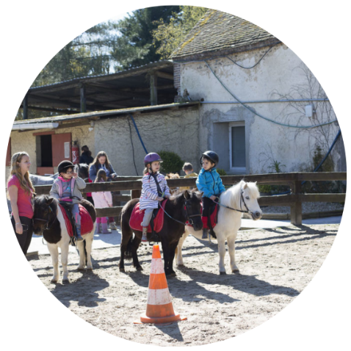
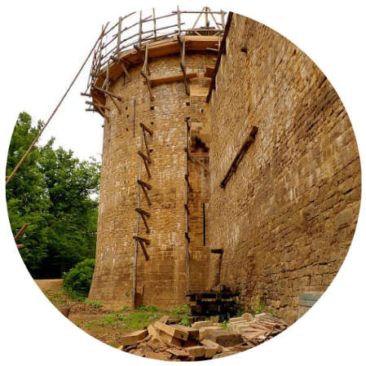

Demande faite le ……/……/2019
Signature :

Priorité donnée aux familles domiciliées sur le territoire de la Communauté de Communes Brie des Rivières et Châteaux

Bulletin de pré-inscription à renvoyer au :

